靜宜大學體育室活動辦理成果紀錄表
填表日期： 113 年 6 月 4 日
壹、活動基本資料
承辦單位 | 靜宜大學排球  校代表隊 | 承辦老師 | 李晨鐘，劉麗芳
活動時間 | 113 年 5月25日 至 113 年 5 月 26 日
比賽地點 | 靜宜大學體育館
活動名稱 | 第二十四屆靜宜大學菁英暨想瑛盃排球邀請賽
貳、活動內容(可自行增列項目)
一、參加人員計男生 24 (隊) 189 人，女生 24 (隊) 187 人，男女混排 6 (隊) 58 人，總計 434 名。
二、比賽/活動場次： 90 場。
三、工作人員(學生)： 28 人。
四、總計參與觀眾數約 900 人次。
五、活動內容（特色）描述：菁英盃排球賽由男、女排球校代表隊規劃主辦，這次菁英盃2天的賽程，無論是在校生或畢業學長姐都非常踴躍的報名參加，雖然2天的賽程緊湊，但大家還是拼盡全力的去贏得比賽，場邊觀眾也很熱情的為場上球員加油打氣。大家能藉此學習比賽行政事務、規則及技術相關知能，並從中學習裁判的吹判技巧和工作，收穫非常豐富，賽事圓滿順利完成。
男排冠軍賽：麻吉老大2：1湯瑪士火車
女排冠軍赛：先一個個道歉2：0我不李姐
男女混排冠軍賽：沐景2：0穩穩接噴
參、賽會成績 / 證照通過人數
男排：第一名:麻吉老大、第二名:湯瑪士火車、第三名:冰結腳開開、第四名:小熙公主
女排：第一名:先一個個道歉、第二名:我不李姐、第三名:小熙公主、第四名:下一站哪裡喝
男女混排：第一名沐景、第二名:穩穩接噴、第三名:達米、第四名:資深校友A
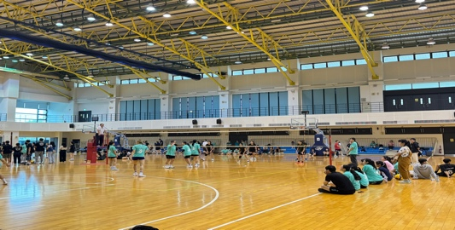
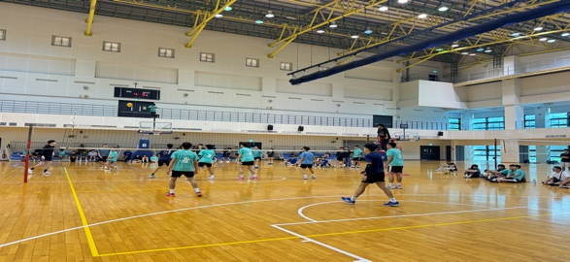
肆、活動照片(2-4張)

註：菁英盃另外提供25張照片(頒獎、比賽…，500KB以下)
申明：本人同意將此報告內容收錄於靜宜大學有關刊物或網頁。
填表人姓名：許韶庭 楊苡岑
註：「成果紀錄表」請承辦老師確認後，line或e-mail給建安。

